在线检测基站天馈系统的方法
来源：互联网
一、问题的提出
在现有基站系统的工程应用中发现，基站天馈系统故障较多，使高性能的基站系统无法充分发挥其应有性能。进一步研究发现，现有基站系统，其天馈系统目 前都没有精确完整的在线检测方法。当工程安装质量差，使基站天馈系统、特别是天馈线各个连接节点处于不良状态时，目前的基站系统不能准确检测到。
但基站天馈系统的不良状态直接影响到基站系统的灵敏度、影响基站系统的整体性能质量;一个使用高性能高质量基站收发信机的系统，仅因天馈线的安装不良就可变成一个低性能的基站系统。
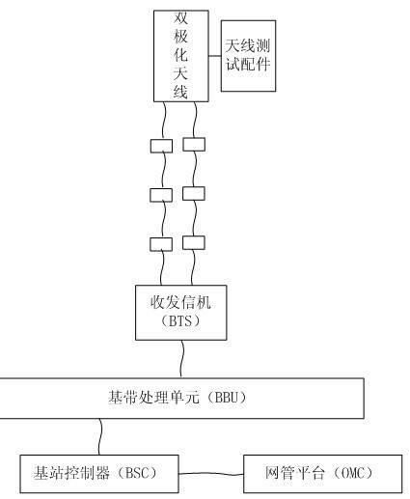
基于此，本文提供一种能在线检测基站天馈系统的基站系统及其性能的在线检测方法，使基站系统整体在工程安装完成后，立即就能方便地对基站系统整体进 行在线性能检测，保证工程交付的基站系统能达到设计性能的要求，并为基站系统的无线网络规划和优化打下良好的基础;同时，使基站系统处于最佳的性能状态， 也使基站和手机都处于最佳最小的功耗状态，也是最节能的一种状态。
二、解决思路
一种移动通信基站系统，包括基站天线系统、基站收发信机系统(BTS)和它们之间的天馈线系统;其中的基站天线包括一个天线测试配件，其特征是:
1. 天线测试配件是天线整体的一部分，其位于天线前方固定位置;测试配件上有一个固定放置测试手机的位置，使测试手机发射信号的极化方向与各接收天线的极化方向固定并等效相等，使各接收天线的输出信号电平在允许误差范围内相等;
2. 天线测试配件，可灵活安装和拆卸;当基站在线测试天馈系统时，天线测试配件被安装在天线前方的固定位置;当基站正常工作时，测试配件就被拆卸下来;
3. “天线、天线测试配件及其上的测试手机”是一个天线整体产品，有固定的性能特性，其性能质量由厂家设计、生产及保证。
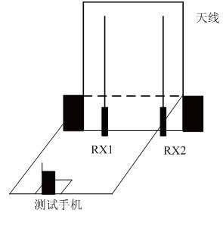
基站天线系统，其特征是还包括一个基站发射信号的耦合反馈电路及反馈端口ANTR，将进入天线的基站发射信号耦合取样输出;其中的基站收发信机系统 (BTS)，其特征是包括一个基站天线发射信号的耦合反馈信号的接入端口BTSR及其端口信号的功率检测电路;其中的天馈线系统，其特征是包括一路连接 “基站天线反馈端口ANTR”与“基站收发信机系统(BTS)的天线反馈接入端口BTSR”的反馈信号线系统。如上所述的一种移动通信基站系统，如附图3 所示，当其由多个基站天线、多个基站收发信机系统(BTS)和多个天馈线系统组成时，其天线发射端口的反馈信号线系统也只用一路。

一种基站系统性能的在线检测方法，其特征是首先检测“天线反馈信号线对应的前向发射链路TX1”是否正常;而后基站系统的其它前反向链路都以“此已 验证正常的前向发射链路TX1”为参考，在线测量基站系统的其它前反向链路是否正常。一种基站系统性能的在线检测方法，其中“天线反馈信号线对应的前向发 射链路TX1”的检测方法包括：
1.借助现有的基站BTS发射端口的发射信号的检测系统及方法，检测基站BTS端口的发射信号功率P(T)、带外杂散功率P(Ti);以及检测基站天线反馈信号的接入端口BTSR的反馈信号功率P(TR)、带外杂散功率P(TRi);
2.预先测量存储“BTS发射端口到天线发射端口之间天馈线系统的信号插损IL(TX1)、天线口驻波、天馈线系统端口驻波”;其中，预先测量存储 的方法是：在OMC后台的基站配置中，增加这几个参数对应的参变量设置;在基站工程建设时，实地准确测量这几个参数数据，而后填入OMC后台基站配置的参 变量中;
3.预先测量存储“基站天线反馈端口ANTR与基站收发信机系统(BTS)天线反馈信号的接入端口BTSR之间反馈信号线系统的信号插损 IL(ANTR-BTSR)、天线反馈端口ANTR驻波、天线反馈信号线系统端口驻波”，其中，预先测量存储的方法是：在OMC后台的基站配置中，增加这 几个参数对应的参变量设置;在基站工程建设时，实地准确测量这几个参数数据，而后填入OMC后台基站配置的参变量中;
4.依据基站系统实时检测出现的BTS发射端口的发射信号功率及预先测量存储“BTS发射端口到天线发射端口之间天馈线系统的信号插损IL(TX1)、天线口驻波、天馈线系统端口驻波”数据，就可计算出“进入基站天线端口的发射信号的理论功率值P(ANTT理论)”;
5.依据基站系统实时检测出现的BTS基站天线反馈端口ANTR的反馈信号功率，及预先测量存储“基站天线反馈信号线系统的信号插损 IL(ANTR-BTSR)、天线反馈端口ANTR驻波、天线反馈信号线系统端口驻波”数据，及天线反馈端口的耦合度,就可计算出“进入天线口的基站发射 信号的实测功率值P(ANTT实测) 6. 实时计算“P(ANTT实测)与P(ANTT理论)之差”是否在设计的正常范围内,即可判定所测量的发射天馈线系统的输出信号功率是否正常;
7.同理，可测量计算得到“天线端口的带外杂散的功率值P(ANTTi实测)”;

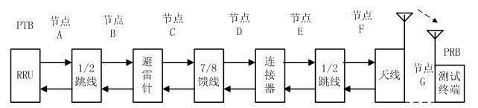
8.比较“天线端口的带外杂散的功率值P(ANTTi实测)”与“系统带外杂散功率的门限”，即可判定所测量的天线发射信号的带外杂散功率是否正常;
9.依据上面测量及计算的数据，可判定所测量的发射天馈线系统是否正常。
一种基站系统性能的在线检测方法，其中的“以‘已验证正常的前向发射链路’为参考，在线测量基站系统的其它前反向链路是否正常”的方法,包括: 测量基站其它反向链路的方法和测量基站其它前向链路的方法;
其中“测量基站其它反向链路的方法”，其基本思路就是：应用附图2的“天线、天线测试配件和其上的测试手机”及其已知的整体特性进行测试;应用基站各反向链路的特性基本相等的特性进行测试;包括下面步骤：
1)通过“测试手机系统和基站系统的统一配合设计，在基站各接收机链路上增加开关控制，在基站系统和测试手机系统中增加相应的软件测试模块”，实现“测试手机对基站各反向链路的单独测试的功能”;
2)在基站系统工程测试中，用测试手机先通知基站：设置“只单独开通‘已验证正常的前向发射链路’的反向链路”的测试模式，并测量存储在此模式下的测试手机的最小发射功率P(RX标准)，此数据作为后续分析判断的参照标准;
3)而后，测试手机再通知基站：设置“只单独开通其它反向链路”的测试模式及设置“所有反向链路同时开通”的测试模式，并分别测量存储测试手机的最小发射功率P(RX);
4)将这些实际测量到的测试手机的最小发射功率P(RX)数据与“作为参照标准的测试手机的最小发射功率P(RX标准)数据”进行比较分析，当P(RX)数据与P(RX标准)数据在允许误差范围内相等，就可判定基站其它反向链路是正常的。
其中“基站其它前向链路的测试方法”，其基本思路就是：应用附图2的“天线、天线测试配件和其上的测试手机”及其已知的整体特性进行测试;应用基站各前向链路的特性基本相等的特性进行测试;包括下面步骤：
1)通过“测试手机系统和基站系统的统一配合设计，在基站各发射机链路上增加开关控制，在基站系统和测试手机系统中增加相应的软件测试模块”，实现“测试手机对基站各前向链路的单独测试的功能”;
2)在基站系统工程测试中，用测试手机先通知基站，设置：“只单独开通‘已验证正常的前向发射链路’”的测试模式，同时，基站发射一个固定功率的信号;而后测试手机测量并存储在此模式下的接收信号的信噪比数据N(TX标准)，此并作为后续分析判断的参照标准;
3)而后，测试手机再通知基站设置为：“只单独开通其它前向链路”的测试模式和开通所有前向链路”的测试模式，同时，基站发射一个固定功率的信号;而后测试手机测量并存储在此模式下的接收信号的信噪比数据N(TX);
4)将这些实际测量到的测试手机的信噪比数据N(TX)与“作为参照标准的测试手机的信噪比数据N(TX标准)”进行比较分析，当N(TX)数据与N(TX标准)数据在允许误差范围内相等，就可判定基站其它前向链路是正常的。
以上基站系统性能检测的方法，同时也是一种基站天馈系统的性能检测的方法，可解决目前基站天馈线系统无法准确测量的问题。
三、效果评价
本文提供的基站系统及其性能的在线检测方法，可解决现有基站天馈系统不能准确检测的问题。使基站系统整体在工程安装完成后，立即就能方便地对基站系 统整体进行在线性能检测，使当基站天馈系统存在不良状态时，立即就能发现，并立即改进，保证工程交付的基站系统达到设计性能的要求，并为基站系统的无线网 络规划和优化打下良好的基础;同时，保持基站系统处于最佳的性能状态，也使基站和手机都处于最佳最小的功耗状态，是最节能的一种状态。

